

**《软件工程系列课程教学辅助网站》**

**变更控制委员会章程**

**编制:PRD2018-G13**

**修 订 记 录**

**类别：**A – 增加 M – 修改 D – 删除

|  |  |  |  |  |  |
| --- | --- | --- | --- | --- | --- |
| **版本** | **日期** | **制定** | **类别** | **批准** | **描述（注明修改的条款或页）** |
| 0.1.0 | 2019-1-7 | 陈安侍 | A | 陈安侍 | 新建文档 |
| 0.1.1 | 2019-1-9 | 陈安侍 | M | 陈安侍 | 同意变更 |
|  |  |  |  |  |  |
|  |  |  |  |  |  |
|  |  |  |  |  |  |
|  |  |  |  |  |  |
|  |  |  |  |  |  |
|  |  |  |  |  |  |
|  |  |  |  |  |  |
|  |  |  |  |  |  |

目录

1. 目的和范围 1

1.1 目的 1

1.2 范围 1

2. CCB角色和职责 2

3. CCB操作程序 2

4. 评审遵循的原则 3

5. 配置审计 4

6. 变更控制与管理过程 5

7. 术语、定义 5

附录 6

需求变更申请表 6

变更影响统计 7

需求跟踪矩阵 7

评审检查表 8

评审记录表 8

# 目的和范围

## 目的

1. 规范公司软件开发部门的项目计划、需求变更、设计和开发变更的控制流程。
2. 减少因计划、需求变更、设计和开发变更而出现的包括技术风险、客户满意度下降、资金和人力资源需求风险。
3. 提高项目的计划性、可视性和执行力。

## 范围

1. 所有产品或项目的需求说明书，系统设计方案，产品规划，测试方案，测试用例，测试/验收报告必须经过CCB评审且通过。
2. 发生重大变更
3. 影响到相关业务系统或者业务部门
4. 发生业务流程变化
5. 发生对外接口变更
6. 影响到终端用户使用
7. 变更工作量超过一周
8. 重点或有争议的缺陷：如在软件测试中发现设计不够合理的，用户使用产品过程中提出的缺陷等。
9. 内部改进：如设计人员为提高性能而进行的优化设计，此优化可能产生相关影响
10. 系统环境变更：产品的使用范围和环境发生变化，如系统的主机、外部接口,操作系统，数据库等发生变化。
11. 其他可能产生问题或影响的变更。

**说明：**

从规范项目管理或CMMI规范的角度而言，在项目启动后，需要制定产品配置清单，列出项目各个阶段需要提交的文档，以及是否需要评审，根据我司目前状况，当前阶段，暂不做此项强制要求。

# CCB角色和职责

|  |  |  |
| --- | --- | --- |
| 角色 | 描述和职责 | 人员 |
| 变更控制委员会主席 | 变更控制委员会主席，如果变更控制委员会未能达成一致，主席通常有最终决定权；针对每个变更请求确定评估人和修改人 | 庄毓勋 |
| 评估者 | 受CCB主席要求负责完成变更影响分析的人 | G13组全体成员 |
| 修改者 | 针对批准的变更请求，负责完成产品修改的人 | G13组全体成员 |
| 提交者 | 提交新变更请求的人 | 杨枨 |
| 请求验证者 | 最初接受新提交变更请求的人 | G13组项目经理（陈安侍） |
| 验证者 | 验证变更是否正确实现的人 | 杨枨 |

CCB委员会成员信息

|  |  |
| --- | --- |
| 姓名 | 邮箱 |
| 陈安侍 | 31602036@zucc.edu.cn |

PS：CCB评审无法决定的事情，需上报上一层裁决。

# CCB操作程序

1. **评审人员要求：**

原则上所有项目干系人必须参加评审，其他CCB成员不做强制要求，产品线项目经理以及CCB负责人有权有责邀请其他干系人参会。

项目干系人可包括但不限于：项目经理，上层领导，供应商，客户，测试人员，CCB成员，业务部门人员，行业专家，技术专家。

1. **评审发起：**

评审发起人至少提前两天发起评审流程，预订会议室，发送评审文档以及相关材料，并明确评审事宜，

**评审发起需包含的主要内容如下：**

* + **评审主题：**
  + **主要评审内容**：确定评审重点，提高评审效率
  + **希望达成的结果：**明确本次评审的目的，达成的结果
  + **评审委员名单：**项目干系人以及指定的其他参会人员
  + **评审记录员：**负责评审记录以及评审结果总结，发送
  + **会议主持人：**主持并保证会议的高效
  + **评审文档以及相关材料：**相关材料是指与评审文档相关的或有影响的，以及有助于理解评审内容的文档或链接。

1. **预评审：**

评审委员收到评审请求后，需提前查看评审文档，并输出评审记录表，发给评审发起人，评审发起人在正式会议评审时，需解答所有评审问题。

1. **评审输出：**

会议结束，评审记录员输出会议纪要以及评审记录表，评审检查表，发送给所有参会人员以及相关领导和干系人。

1. **其他评审要求：**
   1. 建立基线的文档，不允许随意更改，必须通过CCB评审。
   2. 修改后的文档，需要经过验证人验证通过，然后提交配置库。

# 评审遵循的原则

同行评审有所谓的"123准则"：同行评审准备时间大于开会时间，同行评审期间发现的缺陷数量应该是同行评审准备期间发现的缺陷数量2倍以上，同行评审发现缺陷的效率是测试发现缺陷的3倍。

（1）评审开始前，评审人应提前准备好自己所关注和将要提出的问题。

（2）评审的重点在于发现问题，而非解决问题，再加上认真细致的准备工作，可以最大程度避免在评审中浪费时间。

（3）评审的过程是对事不对人的，例如用"这个假设是错误的"来表述，而不是尖刻地说"你的假设根本不对"。

（4）每个审查阶段最好不要超过2小时，保证评审委员评审的高效，高质

（5）一般情况下，评审人员在5人左右为宜，过多的评审人员会影响评审效率与质量

（6）评审过程中始终坚持评审重点，不讨论与本次评审内容无关的事情

（7）严谨的评审检查，需要填写评审检查表，并符合所有检查项方能评审通过

# 配置审计

配置审计的目的就是要保证所有人员（包括配置管理员、CCB、和普通项目成员）都遵守配置管理规范。也可以作为变更控制的补充手段，来确保某一变更需求已被切实实现。

配置审计包括三方面的内容：基线发布审计、产品发布审计、日常审计。

配置审计的对象是项目的主要配置项

此项需由项目管理委员会执行。

# 变更控制与管理过程

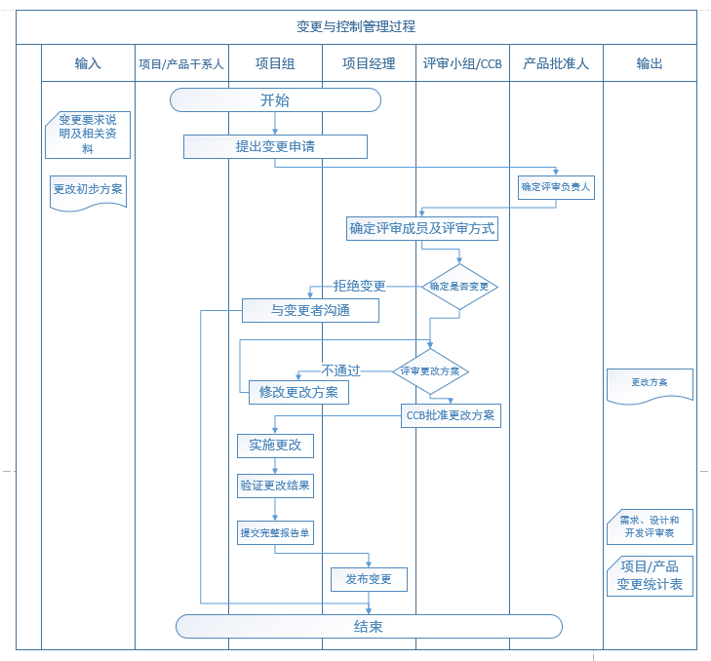

# 术语、定义

|  |  |  |
| --- | --- | --- |
| 术语/定义 | 英文对应词 | 含 义 |
| CCB | Change Control Board | 变更控制委员会，也称技术评审委员会 |
| 基线 | Baseline | 基线是软件文档或源码(或其它产出物)的一个稳定版本,它是进一步开发的基础，基线是项目储存库中每个工件版本在特定时期的一个“快照”。它提供一个正式标准，随后的工作基于此标准，并且只有经过授权后才能变更这个标准 |
| 项目干系人 | Stakeholder | 在一定程度上，对项目的实施和成果负责，或受其影响的群组或个人。项目干系人可能包括项目团队成员、提供商、客户、最终用户等。 |

# 附录

## 需求变更申请表

|  |  |  |  |  |  |  |  |  |  |  |
| --- | --- | --- | --- | --- | --- | --- | --- | --- | --- | --- |
| **项目名称** | | 软件工程系列课程教学辅助网站 | | | | | **项目编码** | | PRD2018-G13 | |
| **需求变更申请人** | | 杨枨 | | | **申请日期** | | 2019-01-07 | | **单据编号** | 01 |
| 变更内容 | 希望能在后台修改博客区域的轮播动画与广告投放的内容。 | | | | | | | | | |
| **变更影响评估** | | | | | | | | | | |
| 变更请求ID号 | | | | 01 | | | | | | |
| 标题 | | | | 轮播动画与广告投放内容后台控制 | | | | | | |
| 描述 | | | | 希望能在后台对博客区域的轮播内容（包括图片、文字描述与链接）与广告投放（图片与链接）进行修改，并能反应在博客区域页面上。 | | | | | | |
| 分析人员 | | | | 杨溢 | | | | | | |
| 日期 | | | | 2019-01-07 | | | | | | |
| 优先级评估 | | | | 相对收益 : 6  相对损失 : 5  总价值 : 17  价值占比 : 0.005117399  相对成本 : 3  成本 : 0.004545455  相对风险 : 2  风险 : 0.004056795  优先级 : 0.594890796 | | | | | | |
| 预估总时间 | | | | 10.5小时 | | | | | | |
| 估计对进度的影响 | | | | 1天 | | | | | | |
| 其他成本影响 | | | | 增加728元 | | | | | | |
| 质量影响 | | | | 无 | | | | | | |
| 受影响的其他需求 | | | | 注册、教师登录、学生找回密码、学生删除帖子（博客区）、学生退出答疑、学生局部搜索（博客区）、教师点赞、学生回复私信、学生关注课程，以上9条需求的需求优先级发生变动，优先级均下降0.002。 | | | | | | |
| 受影响的其他任务 | | | | 内部评审、项目总结 | | | | | | |
| 集成问题 | | | | 无 | | | | | | |
| 生存期费用题 | | | | 无 | | | | | | |
| 检查可能要变更的其他组件 | | | | 管理员界面网站信息页面添加博客轮播设置与广告设置。 | | | | | | |
| 要变更的相关文件 | | | 需求规格说明书，用户界面，用户手册，测试用例，UML图 | | | | | | | |
| **审批意见** | | | | | | | | | | |
| CCB 主席 | | 庄毓勋 | | | | | | | | |
| CCB评审意见 | | 同意变更施行 | | | | | | | | |
| **变更实施情况** | | | | | | | | | | |
| 实施责任人 | |  | | | | 变更实施工时 | | 人时 | | |
| 实施结果验证 | | 验证人： 日期： | | | | | | | | |

## 评审检查表

严谨的评审检查，需要填写如下评审检查表，并符合所有检查项，评审方能通过，检查表中的内容可视项目需要，进行补充。

|  |  |  |
| --- | --- | --- |
| 编号 | 要素 | 是否通过 |
| 01 | 需求规格说明书是否修改 |  |
| 02 | 用户界面是否修改 |  |
| 03 | 用户手册是否修改 |  |
| 04 | 测试用例是否修改 |  |
| 05 | UML图是否绘制 |  |

## 评审记录表

也可称为预审表，记录所有评审条目，评审结果。

|  |  |  |  |
| --- | --- | --- | --- |
| 评审时间 |  | 评审地点 |  |
| 主持人 |  | 记录人 |  |
| 会议主题 |  | | |
| 评审建议 |  | | |
| 评审结论 |  | | |
| 评审人员签名 |  | | |